COMUNICATO STAMPA del 26.01.2016

Il Sindaco de Magistris incontra la Rete Solare
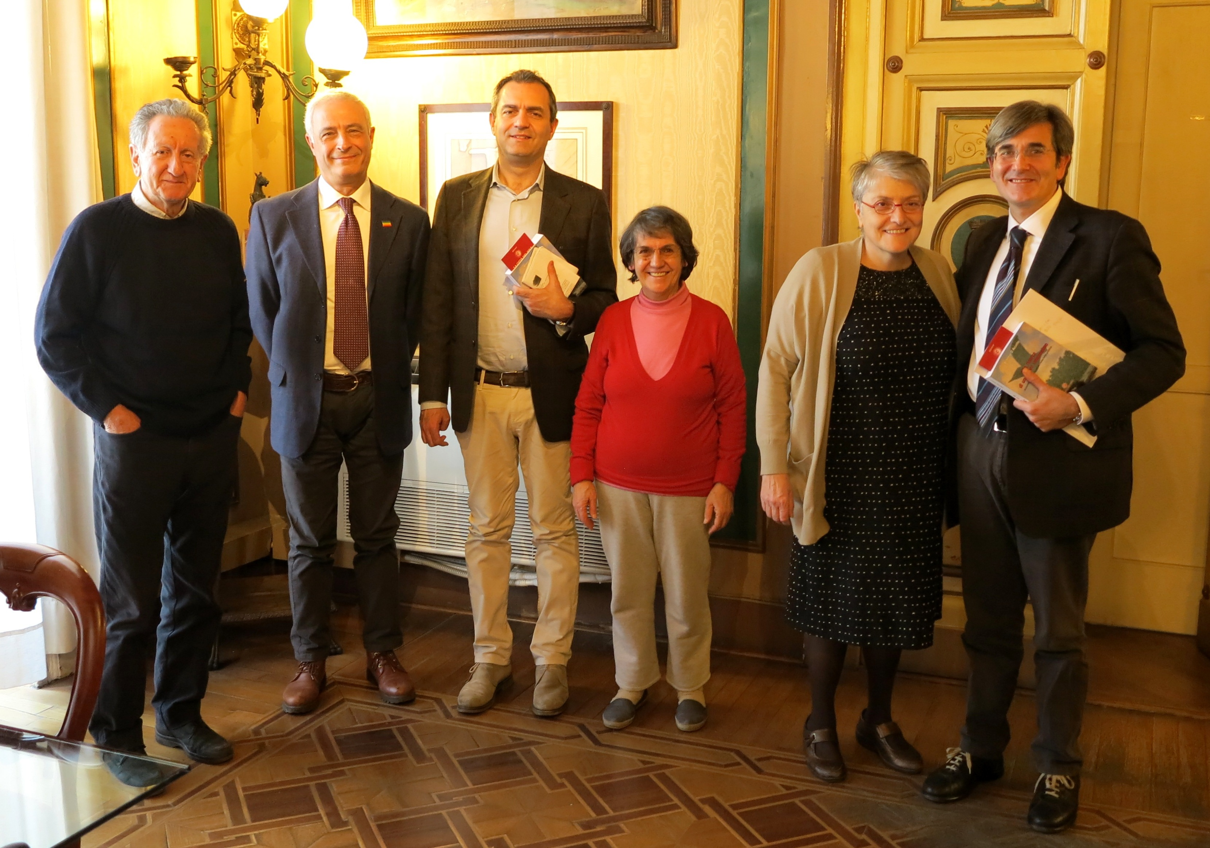
Lunedì 25 gennaio il Sindaco di Napoli, Luigi de Magistris, ha ricevuto a Palazzo San Giacomo una delegazione della Rete Campana per la Civiltà del Sole e della Biodiversità (RCCSB) – composta dal Presidente Ermete Ferraro e dai consiglieri del Direttivo: Anna Maria Cicellyn Comneno, Agapito Di Tommaso, Nicola Lamonica e Paola Silvi).
Al primo cittadino ed al suo Vice, Raffaele Del Giudice, è stata consegnata una copia del libro “Alla ricerca di un nuovo umanesimo – Armonia tra uomo e natura nella lotta politica”, che raccoglie – in base alla tematica - gli articoli che il fondatore e leader della Rete, Antonio D’Acunto, ha scritto negli ultimi cinque anni prima della sua scomparsa, di cui è ricorso da pochi giorni l’anniversario.
L’importanza di quei contributi – la cui redazione è stata curata dal figlio Francesco D’Acunto, con una prefazione di Nicola Lamonica ed una biografia scritta da Ermete Ferraro – è stata condivisa dal Sindaco e dal Vice Del Giudice – che è anche Assessore all’Ambiente – i quali hanno assicurato che l’Amministrazione Comunale è disponibile ad onorare il grande ambientalista napoletano, oltre che dedicandogli il già progettato parco tematico a Marianella, anche sostenendo la diffusione del suo profetico messaggio e contribuendo all’attuazione della L.R. 1/2016 sul Solare in Campania, finora disattesa, con concrete iniziative dell’Amministrazione Comunale di Napoli.
I rappresentanti della RCCSB hanno poi concordato l’organizzazione, per la fine di febbraio, di un evento pubblico, nel corso del quale, dopo la lettura di alcuni passi scelti del volume di D’Acunto, si aprirà una discussione, aperta al pubblico, sui principali nuclei tematici del suo pensiero (la ‘Civiltà del Sole’, la tutela e promozione della Biodiversità e la diffusione di una partecipazione democratica dal basso).

“Siamo molto soddisfatti di questo incontro – ha dichiarato Ermete Ferraro – perché abbiamo avuto la conferma che l’Amministrazione de Magistris è pronta a realizzare alcuni provvedimenti importanti, andando concretamente nella direzione del progetto di D’Acunto e di tutta la nostra Rete associativa, che è quella di una Città sempre più ecosostenibile e vivibile, capace di fare del Sole la sua principale risorsa d’innovazione e di sviluppo”.
-------------------------------------------------------------------------------------------------

UFFICIO STAMPA R.C.C.S.B. (civiltadelsole@gmail.com – www.laciviltadelsole.org )
Contatti > Ermete Ferraro (349 3414190 – ermeteferraro@alice.it )

